

**Әкімдіктің 2016 жылғы 10 маусымдағы № 267 "Әлеуметтік-еңбек және тұрғын үй-коммуналдық шаруашылық саласындағы мемлекеттік көрсетілетін қызметтер регламенттерін бекіту туралы" қаулысына өзгерістер енгізу туралы**

***Күшін жойған***

Қостанай облысы әкімдігінің 2017 жылғы 1 ақпандағы № 51 қаулысы. Қостанай облысының Әділет департаментінде 2017 жылғы 20 ақпанда № 6834 болып тіркелді. Күші жойылды - Қостанай облысы әкімдігінің 2020 жылғы 13 қаңтардағы № 10 қаулысымен

      Ескерту. Күші жойылды - Қостанай облысы әкімдігінің 13.01.2020 № 10 қаулысымен (алғашқы ресми жарияланған күнінен кейін күнтізбелік он күн өткен соң қолданысқа енгізіледі).

      "Мемлекеттік көрсетілетін қызметтер туралы" 2013 жылғы 15 сәуірдегі Қазақстан Республикасы Заңының 16-бабына, Қазақстан Республикасы Денсаулық сақтау және әлеуметтік даму министрінің 2016 жылғы 30 маусымдағы № 579 "Қазақстан Республикасы Денсаулық сақтау және әлеуметтік даму министрінің кейбір бұйрықтарына өзгерістер мен толықтырулар енгізу туралы" бұйрығына (Нормативтік құқықтық актілерді мемлекеттік тіркеу тізілімінде № 14368 болып тіркелген) сәйкес Қостанай облысының әкімдігі **ҚАУЛЫ ЕТЕДІ:**

      1. Қостанай облысы әкімдігінің 2016 жылғы 10 маусымдағы № 267 "Әлеуметтік-еңбек және тұрғын үй-коммуналдық шаруашылық саласындағы мемлекеттік көрсетілетін қызметтер регламенттерін бекіту туралы" қаулысына (Нормативтік құқықтық актілерді мемлекеттік тіркеу тізілімінде № 6522 болып тіркелген, 2016 жылғы 16 шілдеде, 23 шілдеде "Костанайские новости" газетінде жарияланған) мынадай өзгерістер енгізілсін:

      жоғарыда көрсетілген қаулымен бекітілген "Ауылдық елді мекендерде тұратын және жұмыс істейтін әлеуметтік сала мамандарына отын сатып алу бойынша әлеуметтік көмек тағайындау" мемлекеттік көрсетілетін қызмет регламентінде:

      8-тармақтың 2) тармақшасы мынадай редакцияда жазылсын:

      "2) Мемлекеттік корпорация қызметкері өтініштің толтырылуының дұрыстығын және ұсынылған құжаттар топтамасының толықтығын тексереді, 5 (бес) минут;

      Көрсетілетін қызметті алушы құжаттардың толық емес топтамасын және (немесе) қолданылу мерзімі өткен құжаттарды ұсынған жағдайларда, Мемлекеттік корпорация қызметкері құжаттар топтамасын қабылдаудан бас тарту туралы қолхат береді, 5 (бес) минут;";

      жоғарыда көрсетілген қаулымен бекітілген "Он сегіз жасқа дейінгі балаларға мемлекеттік жәрдемақы тағайындау", "Мемлекеттік атаулы әлеуметтік көмек тағайындау", "Мүгедек балаларды үйде оқытуға жұмсалған шығындарды өтеу" мемлекеттік көрсетілетін қызмет регламенттерінде:

      8-тармақтың 2) тармақшасы мынадай редакцияда жазылсын:

      "2) Мемлекеттік корпорация қызметкері өтініштің толтырылуының дұрыстығын және ұсынылған құжаттар топтамасының толықтығын тексереді, 5 (бес) минут.

      Көрсетілетін қызметті алушы құжаттардың толық емес топтамасын және (немесе) қолданылу мерзімі өткен құжаттарды ұсынған жағдайларда, Мемлекеттік корпорация қызметкері тағайындауға өтінішті қабылдаудан бас тарту туралы қолхат береді, 5 (бес) минут;";

      жоғарыда көрсетілген қаулымен бекітілген "Өтініш берушінің (отбасының) атаулы әлеуметтік көмек алушыларға тиесілігін растайтын анықтама беру" мемлекеттік көрсетілетін қызмет регламентінде:

      9-тармақтың 2) тармақшасы мынадай редакцияда жазылсын:

      "2) Мемлекеттік корпорация қызметкері құжаттар топтамасын қабылдап, өтініштің толтырылуының дұрыстығын және ұсынылған құжаттар топтамасының толықтығын тексереді, 5 (бес) минут.

      Көрсетілетін қызметті алушы құжаттардың толық емес топтамасын және (немесе) қолданылу мерзімі өткен құжаттарды ұсынған жағдайларда, Мемлекеттік корпорация қызметкері құжаттар топтамасын қабылдаудан бас тарту туралы қолхат береді, 5 (бес) минут;".

      "Ауылдық елді мекендерде тұратын және жұмыс істейтін әлеуметтік сала мамандарына отын сатып алу бойынша әлеуметтік көмек тағайындау", "Он сегіз жасқа дейінгі балаларға мемлекеттік жәрдемақы тағайындау", "Мемлекеттік атаулы әлеуметтік көмек тағайындау" мемлекеттік көрсетілетін қызметтер регламенттеріне қосымшалар осы қаулының 1, 2, 3-қосымшаларына сәйкес жаңа редакцияда жазылсын;

      "Мүгедек балаларды үйде оқытуға жұмсалған шығындарды өтеу", "Өтініш берушінің (отбасының) атаулы әлеуметтік көмек алушыларға тиесілігін растайтын анықтама беру" мемлекеттік көрсетілетін қызметтер регламенттеріне 2-қосымшалар осы қаулының 4, 5-қосымшаларына сәйкес жаңа редакцияда жазылсын.

      2. Осы қаулының орындалуын бақылау Қостанай облысы әкімінің жетекшілік ететін орынбасарына жүктелсін.

      3. Осы қаулы алғашқы ресми жарияланған күнінен кейін күнтізбелік он күн өткен соң қолданысқа енгізіледі.

|  |  |
| --- | --- |
| *Қостанай облысының әкімі* | *А. Мұхамбетов* |

|  |  |
| --- | --- |
|  | Әкімдіктің 2017 жылғы 1 ақпандағы № 51 қаулысына 1-қосымша |
|  | "Ауылдық елді мекендерде тұратын және жұмыс істейтін әлеуметтік сала мамандарына отын сатып алу бойынша әлеуметтік көмек тағайындау" мемлекеттік көрсетілетін қызмет регламентіне қосымша |

**"Ауылдық елді мекендерде тұратын және жұмыс істейтін әлеуметтік сала мамандарына отын сатып алу бойынша әлеуметтік көмек тағайындау" мемлекеттік қызмет көрсетудің бизнес-процестерінің анықтамалығы**

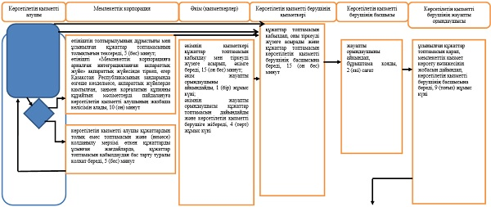

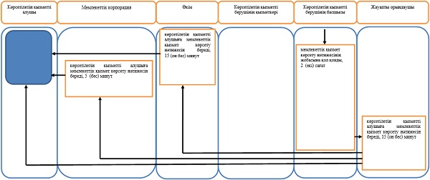

|  |  |
| --- | --- |
|  | Әкімдіктің 2017 жылғы 1 ақпандағы № 51 қаулысына 2-қосымша |
|  | "Он сегіз жасқа дейінгі балаларға мемлекеттік жәрдемақы тағайындау" мемлекеттiк көрсетілетін қызмет регламентiне қосымша |

**"Он сегіз жасқа дейінгі балаларға мемлекеттік жәрдемақы тағайындау" мемлекеттік қызмет көрсетудің бизнес-процестерінің анықтамалығы**

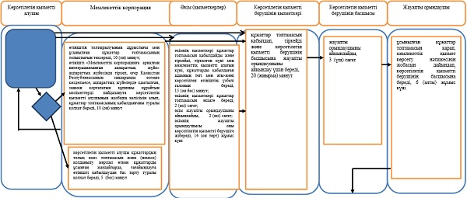

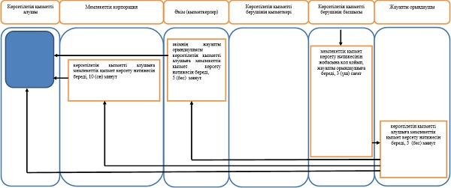

|  |  |
| --- | --- |
|  | Әкімдіктің 2017 жылғы 1 ақпандағы № 51 қаулысына 3-қосымша |
|  | "Мемлекеттік атаулы әлеуметтік көмек тағайындау" мемлекеттiк көрсетілетін қызмет регламентiне қосымша |

**"Мемлекеттік атаулы әлеуметтік көмек тағайындау" мемлекеттік қызмет көрсетудің бизнес-процестерінің анықтамалығы**

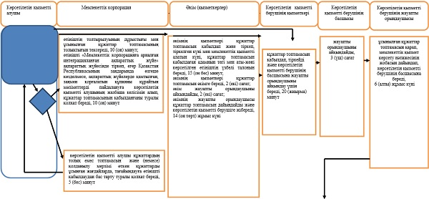

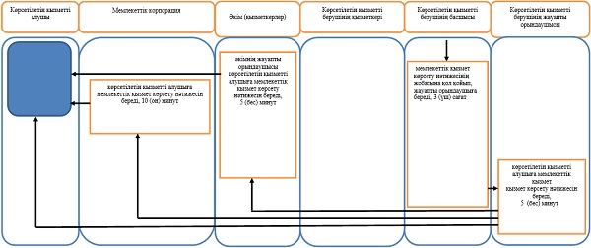

|  |  |
| --- | --- |
|  | Әкімдіктің 2017 жылғы 1 ақпандағы № 51 қаулысына 4-қосымша |
|  | "Мүгедек балаларды үйде оқытуға жұмсалған шығындарды өтеу" мемлекеттік көрсетілетін қызмет регламентіне 2-қосымша |

**"Мүгедек балаларды үйде оқытуға жұмсалған шығындарды өтеу" мемлекеттік қызмет көрсетудің бизнес-процестерінің анықтамалығы**

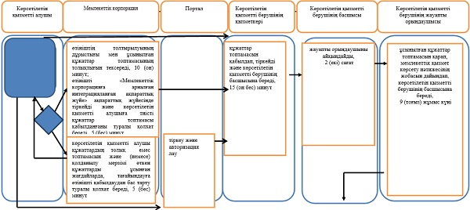

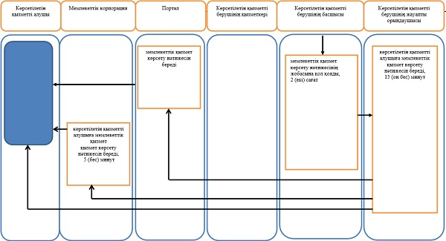

|  |  |
| --- | --- |
|  | Әкімдіктің 2017 жылғы 1 ақпандағы № 51 қаулысына 5-қосымша |
|  | "Өтініш берушінің (отбасының) атаулы әлеуметтік көмек алушыларға тиесілігін растайтын анықтама беру" мемлекеттік көрсетілетін қызмет регламентіне 2-қосымша |

**"Өтініш берушінің (отбасының) атаулы әлеуметтік көмек алушыларға тиесілігін растайтын анықтама беру" мемлекеттік қызмет көрсетудің бизнес-процестерінің анықтамалығы**

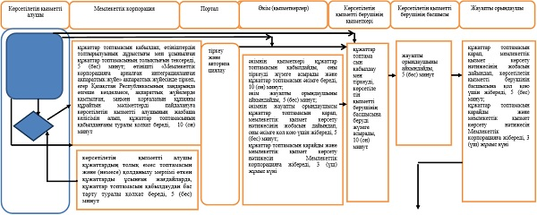

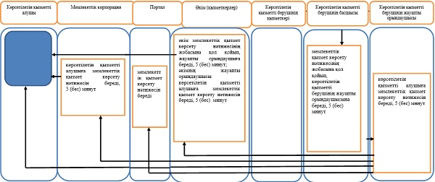

© 2012. Қазақстан Республикасы Әділет министрлігінің «Қазақстан Республикасының Заңнама және құқықтық ақпарат институты» ШЖҚ РМК